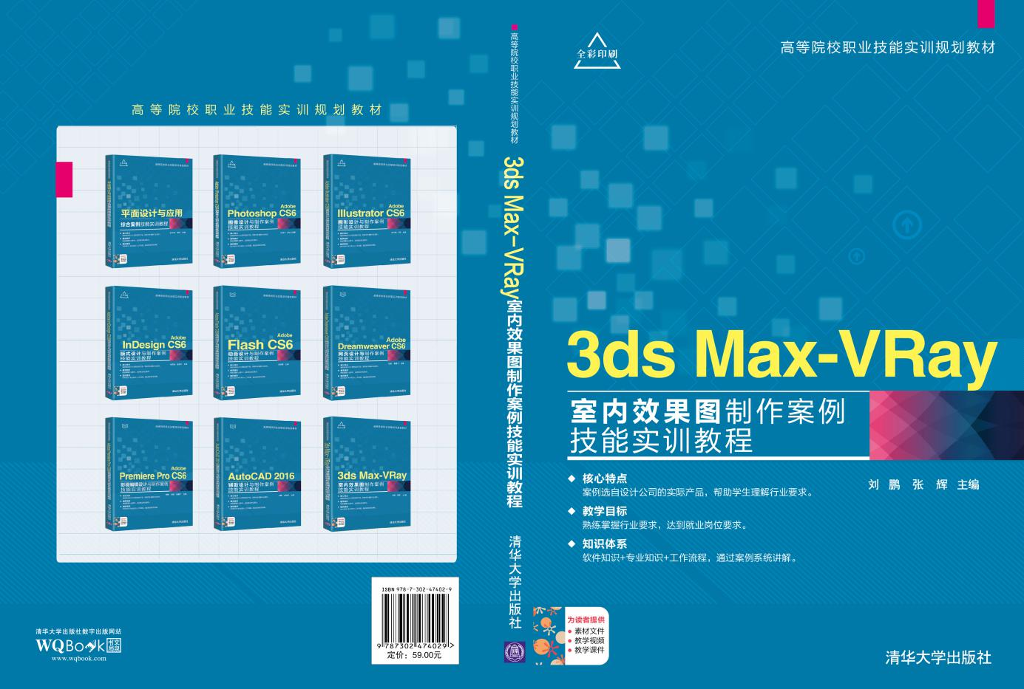
索取样书及教学资源请联系：619831182@qq.或添加微信：13810875958

ISBN：978-7-302-47402-9
书名：《3ds Max-VRay室内效果图制作案例技能实训教程》
作者：刘鹏 张辉 主编
出版社：清华大学出版社
定价：¥ 59元
出版年份：2017年7月
版次：1版1次
印刷类型：全彩印刷
内容简介：
本书以实操案例为单元，以知识详解为陪衬，从3ds max最基本的应用知识讲起，全面细致的对室内效果图的创建方法和设计技巧进行了介绍。全书共10章，依次介绍了餐桌餐椅模型、护栏模型、台灯模型、双人床模型、静物模型、卧室模型、餐厅模型等的创建及效果设计。理论知识涉及3ds max入门操作、几何体建模、样条线建模、修改器建模、多边形建模、摄影机应用、材质与灯光的创建、VRay渲染器的应用等内容。每章最后还安排了针对性的项目练习，以供读者练手。
全书结构合理，用语通俗，图文并茂，易教易学，既适合作为高职高专院校和应用型本科院校室内设计，及艺术设计相关专业的教材，又适合作为广大室内设计爱好者的参考用书。
第1章 DIY绘图环境
——3ds Max基础操作详解
【跟我学】 设置我的绘图环境 2
【听我讲】 4
1.1初识3ds Max 2016 4
1.1.1 3ds Max软件界面 4
1.1.2 场景资源管理器 9
1.1.3 图形文件的操作 9
1.2设置绘图环境 11
1.2.1 设置绘图单位 12
1.2.2 设置快捷键 13
1.2.3 视图设置 14
1.2.4 自定义用户界面 16
1.3进入3ds Max的三维世界 16
1.3.1 移动对象 17
1.3.2 旋转对象 17
1.3.3 缩放对象 18
1.3.4 复制对象 18
1.3.5 隐藏对象 19
1.3.6 对象成组 19
【自己练】 21
项目练习1：打开MAX文件 21
项目练习2：更改视口布局 21
第2章 创建我的第一个模型
——几何体建模详解
【跟我学】 创建餐桌餐椅模型 24
【听我讲】 29
2.1创建标准基本体 29
2.1.1 长方 29
2.1.2 球体 31
2.1.3 圆柱体 33
2.1.4 圆环 34
2.1.5 圆锥体 35
2.1.6 几何球体 37
2.1.7 管状体 39
2.1.8 茶壶 40
2.1.9 平面 41
2.2创建扩展基本 42
2.2.1 异面体 43
2.2.2 切角长方体 44
2.2.3 切角圆柱体 45
2.2.4 油罐、胶囊、纺锤 47
2.2.5 软管 50
2.3创建复合对象 50
2.3.1 布尔 51 5
2.3.2 放样 53 5
2.3.3 图形合并 56 5
【自己练】 57 5
项目练习1：创建石桌石凳模型 57 5
项目练习2：更改视口布局 57 5
第3章 创建护栏模型
——样条线的应用详解
【跟我学】 制作窗户护栏模型 60 5
【听我讲】 66 5
3.1样条线 66 5
3.1.1 线 66 5
3.1.2 矩形 66 5
3.1.3 圆 67 5
3.1.4 椭圆 68 5
3.1.5 弧 68 5
3.1.6 圆环 69 5
3.1.7 多边形 69 5
3.1.8 星形 70 5
3.1.9 文本 71 5
3.1.10 螺旋线 73 5
3.2扩展样条线 75 5
3.2.1 墙矩形 75 5
3.2.2 通道 76 5
3.2.3 角度 76 5
3.2.4 T形 76 5
3.2.5 宽法兰 77 5
3.3样条线的编辑与修改 77 5
3.3.1 样条线的组成部分 77 5
3.3.2 可编辑样条线 78 5
【自己练】 81 5
项目练习1：创建楼梯扶手模型 81 5
项目练习2：创建灯具模型 81 5
第4章 创建台灯模型
——修改器的应用详解
【跟我学】 创建卧室台灯模型 84 5
【听我讲】 89 6
4.1修改器的应用 89 6
4.1.1 修改器简介 89 6
4.1.2 修改器堆栈 89 6
4.1.3 修改器列表 90 6
4.1.4 编辑修改器 91 6
4.2常用修改器类型 91 6
4.2.1 挤出修改器 91 6
4.2.2 倒角修改器 94 6
4.2.3 车削修改器 97
4.2.4 弯曲修改器 99
4.2.5 扭曲修改器 100
4.2.6 晶格修改器 102
4.2.7 FFD修改器 104
【自己练】 105
项目练习1：创建灯泡模型 105
项目练习2：创建圆桌模型 105
【跟我学】 制作双人床模型 108
【听我讲】 114
第5章 创建床模型
——多边形建模详解
5.1什么是多边形建模 114
5.1.1 多边形建模概述 114
5.1.2 将模型转换为可编辑多边形 114
5.2可编辑多边形参数 115
5.2.1 “选择”卷展栏 115
5.2.2 “软选择”卷展栏 116
5.2.3 “编辑几何体”卷展栏 117
5.2.4 “细分曲面”卷展栏 118
5.2.5 “细分置换”卷展栏 119
5.2.6 “绘制变形”卷展栏 120
5.3可编辑多边形子层级参数 121
5.3.1 编辑顶点 121
5.3.2 编辑边 122
5.3.3 编辑边界 122
5.3.4 编辑多边形/元素 123
5.4网格编辑 127
5.4.1 转换为可编辑网格 127
5.4.2 可编辑网格参数面板 128
5.5NURBS建模 129
5.5.1 NURBS对象 129
5.5.2 编辑NURBS对象 129
【自己练】 136
项目练习1：创建单人沙发模型 136
项目练习2：创建长椅模型 136
第6章 创建VRay摄影机
——摄影机应用详解
【跟我学】 为场景添加VR物理摄影机 138
【听我讲】 141
6.1摄影机理论 141
6.1.1 摄影机原理 141
6.1.2 构图原理 141
6.2标准摄影机 142
6.2.1 物理摄影机 142
6.2.2 目标摄影机 146
6.2.3 自由摄影机 149
6.3VRay摄影机 150 6
6.3.1 VR穹顶摄影机 150 6
6.3.2 VR物理摄影机 151 6
【自己练】 153 6
项目练习1：创建目标摄影机 153 6
项目练习2：创建VR物理摄影机并渲染 153 6
第7章 创建静物材质
——材质应用详解
【跟我学】 制作饮品组合材质 156 6
【听我讲】 161 6
7.1材质编辑器 161 6
7.2标准材质类型 166 6
7.2.1 标准材质 166 6
7.2.2 建筑材质 168 6
7.2.3 混合材质 168 6
7.2.4 多维/子材质 169 6
7.3VRay材质 169 6
7.3.1 VRayMtl材质 170 6
7.3.2 VR-灯光材质 172 6
7.3.3 VR-材质包裹器 173 6
7.3.4 VR-车漆材质 174 6
7.3.5 VRay其他材质 176 6
7.3.6 VR-毛皮 177 6
7.4常见材质的创建 179 6
7.4.1 金属材质 179 6
7.4.2 透明材质 181 6
7.4.3 陶瓷材质 183 7
【自己练】 185 7
项目练习1：创建餐车材质 185 7
项目练习2：创建灯具模型 185 7
第8章 为场景添加材质
——贴图应用详解
【跟我学】 为卧室场景添加材质 188 7
【听我讲】 198 7
8.1什么是贴图 198 7
8.2常见贴图类型 198 7
8.2.1 位图贴图 198 7
8.2.2 衰减贴图 199 7
8.2.3 渐变贴图 200 7
8.2.4 平铺贴图 201 7
8.2.5 棋盘格贴图 202 7
8.2.6 噪波贴图 202 7
8.2.7 烟雾贴图 203 7
8.2.8 VRayHDRI贴图 203 7
8.2.9 VR边纹理贴图 204 7
8.2.10 VR-污垢贴图 205
8.3常见贴图材 206
8.3.1?木材质 206
8.3.2 毛巾材质 207
【自己练】 209
项目练习1：创建藤编材质效果 209
项目练习2：创建纸材质效果 209
第9章 为场景添加光源
——灯光应用详解
【跟我学】 为卧室场景添加光源 212
【听我讲】 216
9.1灯光的分类 216
9.1.1 标准灯光 216
9.1.2 光度学灯光 217
9.1.3 VRay灯光 218
9.2?标准灯光的参数 219
9.2.1 强度、颜色、衰减参数 220
9.2.2 光束、区域参数 221
9.2.3 阴影参数 223
9.3光度学灯光的参数 224
9.3.1 强度、颜色、衰减参数 224
9.3.2 光度学灯光的打光方式 224
9.3.3 光度学灯光的形式 227
9.4VRay灯光的参数 230
9.4.1 颜色参数 230
9.4.2 强度参数 232
9.4.3 阴影、细分参数 232
【自己练】 234
项目练习1：模拟台灯光源 234
项目练习2：模拟射灯光源 234
第10章 创建餐厅场景效果
——VRay渲染器详解
【跟我学】 制作新中式餐厅场景效果 236
【听我讲】 257
10.1认识VRay渲染器 257
10.2VRay渲染器的功能 257
10.2.1 逼真的运动模糊 257
10.2.2 照片集的焦散效果 258
10.3VRay渲染器的设置 259
10.3.1 渲染器的设置 259
10.3.2 渲染输出设置 260
10.3.3 全局照明和灯光缓存的设置 262
10.3.4 环境的设置 263
10.3.5 颜色贴图的设置 264
10.4渲染帧窗口 265
10.4.1 保存图像 265
10.4.2 局部渲染 266 7
【自己练】 269 7
项目练习1：渲染卧室一角 269 7
项目练习2：渲染书房效果 269 7

